Викторина по сказкам. «В мире сказок». В подготовительной группе.

Цель: - Закрепить и расширить представления детей о сказках;
-приобщать детей к народной культуре - знанию сказок.
-формировать у детей умение внимательно слушать вопросы воспитателя, соблюдать очередность, отвечая на вопросы, слушать другого ребенка, не – перебивая, воспитывать такие качества как умение играть в команде, дружелюбие, честность в игре, справедливость.
- пробудить в детях интерес к театрализованной игре, развивать интонационную выразительность речи, формировать умение строить диалог между сказочными героями, обогащать словарный запас детей;
-вспомнить прочитанные сказки.
Предварительная работа: чтение, рассказывание сказок, беседы по сказкам, тематическая выставка «В мире сказок», театрализованная деятельность игры с настольным театром.
Организационный момент: дети делятся на 2 команды, придумывают название команд. Оборудование: выставка книг со сказками, иллюстрации русских народных сказок, иллюстрации к сказкам.
Ход викторины:
Дети под музыку, «В гостях у сказки» входят в группу. Садятся на стульчики друг против друга.
Ведущ.: Здравствуйте ребята! Скажите ребята, а вы любите сказки? Сказка – это удивительный, волшебный мир, в котором происходят самые необыкновенные чудеса и превращения. Я предлагаю вам провести литературную викторину «в мире сказок». Давайте поприветствуем, друг друга. Команда – «Карлсоны» и команда – «Винни-пухи ». Ребята давайте поприветствуем наше жюри. (Члены жюри…) Жюри будет оценивать каждый ваш правильный ответ одним балом, а в конце нашей викторины подведут итог. И так начнем нашу викторину.
Ведущ: 1-Й конкурс «Быстренька, ответь» Я буду по очереди задавать вопросы каждой команде, а вы должны быстро отвечать. Готовы? Начинаем!
- В каком государстве жили герои многих русских народных сказок? (в тридевятом царстве, в тридесятом государстве)
- . Чем был колобок: пряником или пирогом? (пряником)
- Какое настоящее имя Царевны- лягушки? (Василиса Премудрая)
- Назовите имя сказочного царя-долгожителя. (Кощей)
- Назовите грозное оружие Соловья Разбойника. (свист)
- Поляки называют её Едзина, чехи – Езинка, словаки – Еже Баба, а как называем её мы? (Баба Яга)
- Назовите место рождения Колобка (печь)
- Назовите единственную героиню сказки «Репка», имя которой нам известно? (Жучка)
- Назовите сказочный персонаж, лезущий вон из кожи? (Царевна-лягушка)
- К кому шла Красная Шапочка? (к бабушке)
- Крокодил, друг Чебурашки. (Гена).
- Как звали трёх поросят? (Ниф-Ниф, Наф-Наф, Нуф-Нуф).
- Кто потерял хрустальную туфельку? (золушка).
- Что купила на базаре Муха – Цокотуха? (самовар).
- Кто разбил золотое яичко? (мышка).
Ведущ.: молодцы.2-Й конкурс « узнай сказочных героев» . Я так же буду по очереди загадывать загадки каждой команде, а вы должны быстро отвечать. Если команда не знает ответ, ход переходит их соперникам.
1. Ждали маму с молоком,
А пустили волка в дом…
Кем же были эти
Маленькие дети? (7-ро козлят)
2. В детстве все над ним смеялись,
Оттолкнуть его старались:
Ведь никто не знал, что он
Белым лебедем рожден. (гадкий утенок).
3. Покупала самовар,
А спасал ее комар. (муха-цокотуха).
4.Была она артисткой
Прекрасной, как звезда,
От злого Карабаса
Сбежала навсегда.(Мальвина).
5.Уплетая калачи,
Ехал парень на печи.
Прокатился по деревне
И женился на царевне.( Емеля).
6. И зайчонок, и волчица -
Все бегут к нему лечиться.(доктор Айболит).
7.В гости к бабушке пошла,
Пироги ей понесла.
Серый Волк за ней следил,
Обманул и проглотил. (Красная шапочка).
8.Он в Италии родился,
Он своей семьёй гордился.
Он не просто мальчик-лук,
Он надёжный, верный друг. (Чиполино)
9.Толстяк живет на крыше,
Летает он всех выше. (Карлесон).
10. Человек немолодой
Вот с такущей бородой.
Обижает Буратино,
Артемона и Мальвину,
И вообще для всех людей
Он отъявленный злодей.
Знает кто-нибудь из вас
Кто же это? (Карабас Барабас).
Ведущ.: молодцы ребята, хорошо подготовились. 3-й конкурс: . «Угадай сказку по предметам». Все внимание на иллюстрации. Вам нужно угадать название сказки.
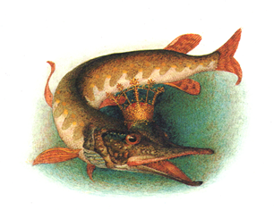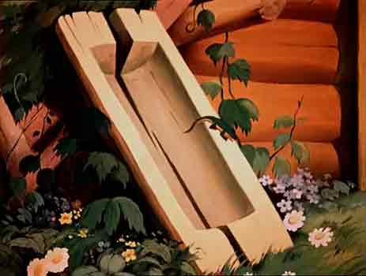
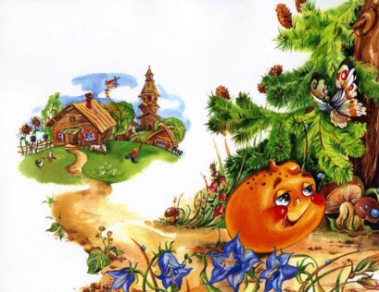 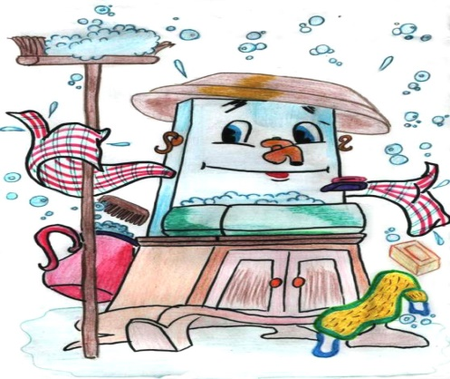 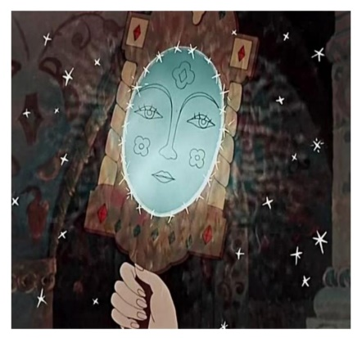.

Ведущая: 3-й конкурс «Путаница». В этом конкурсе надо назвать правильно название сказок. Слушайте внимательно.
1.«борщ из топора»,
2.«по - заколдованному велению»,
3.«фиолетовая шапочка»,
4.«Кот в валенках »,
5.«восемь поросёнка»,
6.«ворона и цапля»,
7.«Волк и пятеро утят»,
8.«Сестрица Вера и братец Андрейка»,
9.«Мальчик с кулак»; 10.«Сивка-жмурка».
Ведущая: Какие вы умницы! Всё знаете! 4-й конкурс «Реалистическая сказка».
Каждой команде необходимо показать сказку. («курочка ряба», «колобок»).
А пока команды готовятся , хочу узнать как наши гости знают сказки. Ну, что проверим вас?
1.Русская народная сказка «Царевна …(лягушка)
2.Сказка Ш.Перро «Синяя…(борода)
3.Русская народная сказка «Гуси…(лебеди)
4. Аленький - …(Цветочек)
5. Маша и ….(Медведь)
6. Заюшкина …(Избушка)
7. Крошечка -….(Хаврошечка)
8. Сивка -…(Бурка)
9. Мальчик …(С пальчик)
10. Красная …(Шапочка).
Ведущ.: Какие знатоки сказок у нас гости, ни разу не ошиблись!
А сейчас, внимание! «Реалистическая сказка» от наших команд.
(Каждая команда показывает инсценировку сказки).
Ведущ.: 5-й конкурс называется: «Волшебный сундучок ». У меня в руках находится волшебный сундучок. В этом сундучке лежат предметы из сказок. Я буду задавать каждой команде по очереди вопросы, про этот предмет, а должны отгадать, что это за предмет.
- в ящике лежит предмет, который мышка своим хвостиком расколола.( яйцо)
- Чем угощала речка сестрицу Аленушку и братца Иванушку? (молоком)
- Что поймала царевна - лягушка на болоте? (стрелу)
- Эту сладость любил кушать Карлсон? (варенье)
- Этот предмет тянули дед, бабка, внучка,…(репка)
- Этот предмет кот надевал на ноги?(сапоги).
Ведущ.: Молодцы ребята, 6-й конкурс называется « Ответька».
-что приговаривал волк, ловя рыбу на хвост?
-что говорила Маша медведю, когда он собирался садиться на пенек?
-что приговаривала лиса, когда ехала у волка на спине?
-что сказала курочка ряба, деду и бабе, после того, как разбилась яичко?
-что говорил Иванушка –дурачок своему коньку-горбунку?
Что говорила девочка Женя, отрывая лепестки «цветика-семицветика»?
Ведущ: Молодцы вы все ребятки, сколько вы всего знаете! Никто не ошибся. 7-й конкурс называется «Сложи пазл ». В этом конкурсе принимают участия по три ребенка из каждой команды. Вы должны выкладывать из деталей мозаики картинку из сказок. Кто быстрее соберет, тот получает по баллу , если команда называет фрагмент выложенной , то получает дополнительный балл.
Ведущ.: Молодцы, ребята! Хорошо знаете сказки. Наша викторина подходит к концу. И пока жюри будет подводить итоги, посчитает ваши баллы, я предлагаю поиграть в игру «Дальше». Каждой команде будет задано по 10 вопросов. Отвечать нужно сразу, не раздумывая. Если не знаете ответ, говорите «дальше». В это время другая команда - молчит, не подсказывает.
Вопросы для 1-й команды:
- Куда отправился Айболит лечить бедных зверей? (Африку)
- Как звали всегда грустного друга Мальвины? ( Пьеро)
- Кто проглотил солнце в сказке Чуковского? (крокодил)
- Что за праздник был у мухи - цокотухи? (купила самовар).
- Кто варил кашу из топора? (хитрый солдат)
- На чем ездил Емеля? «на печи»
- Как звали почтальона из Простоквашино. «Печкин»
- Как звали медведя, из сказки « Маугли»? (Балу)
- Кто носил красную шапочку? «красная шапочка»
- В каком городе жил Незнайка? «Цветочном»
Вопросы для второй команды:
- Куда шла Красная шапочка? «к бабушке»
- Что девочке Жени подарила старушка? «цветик - семицветик»
- Что убежала от Федоры? «посуда».
- Что нашел Буратино? «ключик»
- В какую страну попала Алиса? « Страну чудес»
- Лучший друг крокодила Гены? «Чебурашка»
- Как звали девочку, на которой хотел жениться, жаба? «Дюймовочка»
- Кто помог Золушке отправиться на балл? ( Крёстная фея)
- Подруга кота Базилио? «лиса Алиса».
Ведущ:. Спасибо, ребята, всем за участие в конкурсах, предоставляем слово жюри.
В мире много сказок
Грустных и смешных,
И прожить на свете
Нам нельзя без них.
Пусть герои сказок
Дарят нам тепло,
Пусть добро навеки
Побеждает зло.
Ведущ.: До новых встреч!

